防雷装置安全检测培训

雷电是一种严重的自然灾害，它时刻威胁着人类的生命和财产的安全．而完善良好的防雷装置是防御雷电灾害的重要措施。新建防雷装置的分阶段检测和竣工总验收可以保证防雷装置符合技术要求；对已有防雷设施进行周期检定的目的是为了确保防雷装置处于有效的工作状态。由中国气象局提出的防雷装置检测技术规范(修订稿)采用了中国国标、部分行业标难，以及IEC、ITU等国际组织、机构相关的防雷标准。本章我们按防雷装置检测技术规范(修订稿)的要点进行分析理解。

第一节 防雷装置检测技术规范适用范围

防雷装置的检测应包括对外部防雷装置、内部防雷装置（包括雷电电磁脉冲防护装置)的检查与测量。包括对以上装置采取的等电位联结、屏蔽、综合布线、共用接地措施等的检查与测量。
实际上这些装置不仅仅只用于防雷目的。当今人们最为关心的电磁环境中电磁干扰因素包括很多，如按频谱划分，可粗略分为以下几类：
(1)工频干扰(50Hz)：包括输配电以及电力牵引系统．波长为6000km；
(2)甚低频干扰(30kHz以下)：波长大于10km;
(3)载频干扰：包括高压直流输电谐波干扰、交流输电谐波干扰及交流电气铁道的谐波干扰等，频谱在10~300kHz之间，波长大于lkm；
(4)射频、视频干扰(300kHz一300MHz)：工科医疗设备、输电线电晕放电、高压设备和电力牵引系统的火花放电以及内燃机、电动机、家用电器、照明电器等都在此范围，波长在1—1000m之间；
(5)微波干扰(300MHz一300GHz)：包括特高频、超高频、极高频干扰，波长为1mm~1m ；
(6)雷电及核电磁脉冲干扰：由吉赫直至接近直流，范围很宽。
由此可见，对雷电电磁脉冲干扰的防护措施是实现电磁兼容环境的措施之一。针对微电子设备和机房的雷电电磁脉冲防护，其屏蔽环境、静电电压、电源污染、各类电涌保护装置的技术指标的检查与测量也能有效防止其它种类的电磁干扰。这些电磁干扰有的是由传导方式通过阻性、容性和感性耦合到线路和设备中，有的则是通过电磁辐射方式干扰、损坏设备。
在各类防雷装置的设计安装中，它们尤其与低压供配电线路及设备，特别是低压控制、保护设备联系最为紧密，密不可分。包括安装位置、能量配合、绝缘配合等问题在检测中都要考虑到，这些在用的低压控制、保护设备的有效性．包括电源质量也必须得到检验。
该标准之所以不包括对高压电力系统避雷装置的检测和对大、中型火电厂．水力发电厂，大、中型变电站等大地网以及对离岸飞行器、离岸船舶等的防雷装置的检测，主要是因为到目前为止这些大地网系统的接地电阻测试方法相当复杂，测试设备笨重，耗时较长。这些大系统的接地电阻有的需要根据当地土壤电气特性和接地体的尺寸、形状等来推算，有的是通过大电流测试法．需要引数百米长的测试线，并且需要开挖。因此，检测工作不易与这些系统的正常工作相协调。另外，由于高压电力系统的检测及高压安全，必须取得相应的资质。这些系统有专门的试验技术人员按照国家有关标准规范进行检测。

第二节 规范性引用文件

标准是为促进最佳的共同利益，在科学、技术、经验成果的基础上．由各有关方面合作起草井协商一致或基本同意而制定的适于公用并经标准化机构批准的技术规范和其他文件。世界上有ISO(国际标准化组织)与IEC(国际电工委员会)以及ITU(国际电信联盟)等标准化组织在致力于国际标准化工作。IEC在其所颁布的标准前言部分宣称：为促进国际上的统一，各IEC国家委员会应尽最大可能地将IEC标准作为他们的标准．对国家标准与IEC相应标准中的任何分歧，应在该国家标难中明确指出。采用和推广国际标准是世界上一项重要的廉价技术转让。《中华人民共和国标液化法》规定：“国家鼓励采用国际标准和国外先进标准”。目前世界上含我国在内的大多数国家，均采用等效使用的原则，大量使用国际标准，促进本国技术进步。
各国电工委员会(IEC国家委员会)参加IEC关于电气和电子领域标推化的国际合作，并履行义务，将IEC标准等效(eqv)或等同(idt)采用为该国国家标准。防雷技术标准的编制工作主要由IEC和ITU进行。根据协议，IEC与ISO紧密协作。国际电工委员会下设有第8l技术委员会(IEC-TC81)，该技术委员会的工作任务是负责编制有关防雷的技术报告、指南或规范。如GB 50057—94健筑物防雷设计规范》就是按IEC防雷标准并结合我国国情制订的，其它行业的防雷标准或规范通常引用国家标准和国际标准，一些要求可能会高于国家标准。各级防雷工程质量检验机构在对某行业进行防雷检测时，更适合以行业标难为依据，若有原则冲突．应以国家标准为准。
在防雷技术标淮的颁布上，除TC81外，相关的还有TC64、TC37、TC77等颁布的建筑物电气装置、过电压保护装置、电磁兼容(EMC)等有关标准。ITU和CIGRE(国际大电网会议)也分别从电信行业，供电系统行业特点，颁布涉及到本行业的防雷技术标准，其原则是在与IEC标准不矛盾的情况下制定更具体可行的技术标准。国内的GB 50054—95《低压配电设计》、GB/T1762x—xxxx《电磁兼容xx》系列等与防雷装置不可分开的电气装置的相应防护标准也应是防雷产品质检机构熟练掌握的内容。
在IEC标准中有如下说明：本标准出版时的版本是有效的，鼓励采用标准文件的最新版本。我国国家标难也常用下达“修订单”的形式进行标准修改，或在新标准颁布的通知中说明原标准的作废。由于防雷技术发展的历史并不长，防雷技术并不完善，需要应对的电磁环境越来越复杂，所以，防雷技术不断在改进．防雷技术标准不断在修订，因而应掌握和使用被引用标准的最新版本，以保证引用标难和使用本标准的先进性。从事防雷工作的技术人员应注意经常上网查询、检索。

第三节 防雷技术术语或定

这些防雷技术术语或定义属于最基本的防雷理论，作为从事防雷最基本工作的防雷工程检测、审核与验收的技术人员，应能深刻理解并牢记这些术语和定义。
1．IEC61024、 61312、61643等规定的防雷装置的构成框图见图l-l。应注意防雷装置除了明显的、专用的、为大家所熟知的接闪器、引下线、接地装置、电涌保护器(SPD)外，还有许多可以兼作防雷用的其他金属装置。例如剪力墙中的钢筋，接了地的金属门窗及其他所有连接导体，它们的作用往往不被人们所认识，但实际上它们同样重要，不可或缺。再如在建筑物玻璃幕墙的设计中，应将玻璃幕墙的金属竖向龙骨、横向龙骨和建筑物的框架柱、梁内钢筋等防雷网接通，连成一个格栅更密的整体防雷法拉第笼，把可能施加于玻璃幕墙的巨大雷电能量，通过建筑物的接地系统，迅速地泄放到大地，保护玻璃幕墙和建筑物免遭雷电破坏。在这里，玻璃幕墙的金属龙骨自然也就具备了接闪器的功能，可以有效防止侧击雷的危害，同时还提高了电磁屏蔽效能。
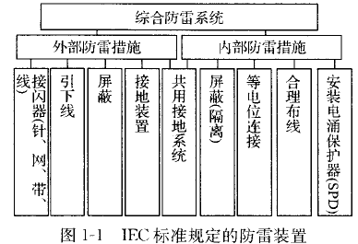
2．外部防雷装置由于可能直接截受直击雷击．需要承受强大雷电流带来的电效应、热效应和机械效应等，所以，强调使用的导体的规格尺寸。与上一条一样，要注意用作接闪、引下的金属屋面和金属构件等同样是外部防雷装置的一部分。例如：金属的广告架、旗杆、栏杆、水箱、放散管、爬梯等。
3．内部防雷装置利用的主要防雷技术措施是屏蔽、分流、等电位、接地、合理布线等，用来减小和防止雷电流在需防护空间所产生的电磁效应。所以,甚至连重要设备的安放位置都属于内部防雷技术中的一部分。
4．接闪器的型式主要有避雷针、避雷带、避雷线、避雷网及可用来接闪的其他装置。它们可使被保护物免遭直击雷击，但并不能改善电磁环境。人们生活中经常能看见的避雷针的作用是利用尖端放电原理吸引闪电电流，并把它迅速导人大地，从而保护建筑物和构筑物免遭雷击。虽然这些装置是最原始的防雷装置，但200多年来全球的实践证明，符合要求的避雷装置，对防护直接雷击．保护建筑物是行之有效的。它依然足防雷系统中不可缺少的最基本措施之一.不过，仍然要防止出现避雷针使用的误区，不要认为有了避雷针就一切都安全了。实际上，避雷针不能防护由雷击电磁脉冲产生的经金属导体传导入室和由辐射方式进入电子设备内部的电磁脉冲干扰。另外，我们还常常看见有人将易燃易爆的物品紧挨着避雷针存放，这些都是极不科学的。
5．引下线有外引、内敷等方式，现代建筑物大多利用建筑物的框架结构中的柱筋等作为引下线。
6．接地是最重要的防雷技术措施之一．它是雷电防护技术中最基础的技术环节。同时，良好的接地也是电工技术中电气设备和人员安全的基本保障措施之一。接地装置的好坏不能简单的用接地电阻值来衡量。例如，同样的接地电阻但不同的接地体规格尺寸，或者同样的接地体规格尺寸但不同的接地线．都会影响到雷电流散流人地的效果。
接地按电流频率可分为直流接地、交流接地(工频)和冲击接地(雷电、投切操作、核电磁脉冲等)。它们的功能有所差异，在设计施工时就有所不同。例如：交流接地(工频)的工频接地电阻主要决定于土壤电阻率和接地网的面积。因此，变电所和发电厂的大地网常常主要由水平接地带组成面积很大的网格状接地。在发生工频故障短路电流时，网格式地网接地电阻与地网面积的平方根呈正比，这是因为电位分布均匀，全部地网的导体都起散流作用，整个接地网都起到泄流的作用。对于冲击接地装置，由于雷电流的冲击特性，接地电阻与工频接地电阻不同，其主要原因是冲击电流的幅值可能很大，会引起土壤击穿放电，而且冲击电流的等效频率又比工频高得多。当冲击电流进入接地体时，会引起一系列复杂的过渡过程，每一瞬间接地体呈现的等效电阻值都有可能有所不同，而且接地体上最大电压出现的时刻不一定就是电流最大的时刻。网格式地网在冲击电流作用下，由于电感作用，电位分布很不均匀，远处电位很低，只有在接闪处电流注入附近小范围内的导体起散流作用。也就是说，冲击接地装置中的接地体不宜过长，GB 50057—94规定冲击接地装置中的接地体长度不应大于有效长度，即l_{e}＝2$\sqrt{ρ}$。
接地措施还是提高电子电气设备电磁兼容有效性的重要手段之一。正确的接地既能抑制外部电磁干扰的影响，又能防止电子电气设备向外部发射电磁波；而错误的接地常常会引入非常严重的干扰，甚至会使电子电气设备无法正常工作。尤其是成套控制设备和自动化控制系统，因为有多种控制装置分散布置在许多地方，所以它们各自的接地往往会形成十分复杂的接地网络，不仅需要在系统设计时周密考虑，而且在安装调试时也要仔细检查和做适当的调整。
7．接地体的关键指标是接地体的规格尺寸大小、接地电阻大小以及耐腐蚀程度，它们关系到泄流效果、稳定性和使用寿命。
8．接地导体也称接地线，对于一个联合接地的大地网来说，可能需要多个接地线从接地网不同的部位引出，以满足不同的功能需要。其关键指标是接地线的截面积和各联结处的连接电阻。
9．自然接地体利用与大地接触的金属物体，如金属管道、构架、建筑物基础内的钢筋等，兼作接地体，具有尺寸大和接地电阻小以及耐腐蚀等特点，其泄流效果、稳定性和使用寿命俱佳，当然应该优先采用。在我国南方绝大多数地方的大部分场合仅利用自然接地体就足够满足要求了，特别是埋入混凝土基础中作散流用的导体也是很好的接地体，因为混凝土在含有一定水分的情况下具有较好的电阻率，同时，混凝土还能对金属接地体起到防腐保护作用。钢筋混凝土的导电性能，在其干燥时，是不良导体，电阻率较大，但当具有一定湿度时，就成了较好的导电物质，可达100~200Ω˙m。潮湿的混凝土导电性能较好，是因为混凝土中的硅酸盐与水形成导电性的盐基性溶液。混凝土在施工过程中加入了较多的水分，成形后结构中密布着很多大大小小的毛细孔洞，因此就有了一些水分储存。当埋人地下后，地下的潮气，又可通过毛细管作用吸入混凝土中，保持一定湿度。在利用基础内钢筋作接地体时，周围土壤的含水量—般不应低于4％。
10．在一些地方仅仅利用自然接地体不能满足要求时，或无可利用的自然接地体对．要考虑增设人工接地体。人工接地体有多种规格形状，主要应考虑雷电流人地时的火花效应导致加重的集合屏蔽效应，也即是要考虑接地体的布置，比如间隔、埋深等。在接地工程施工中，若有2个接地电阻值为R（Ω）的接地电极并联连接时，其合成接地电阻值不一定是R／2（Ω）。通常合成接地电阻值比R／2大一些。这里，当接地电极间的间隔变小时，合成接地电阻超出程度就变大，我们把这种现象称为集合屏蔽效应。
实际接地工程地装置由水平接地网(R₁)和垂直接地极(R₂)组成。接地极之间屏蔽效应的利用系数为：
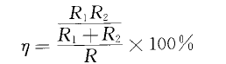
11．共用接地系统的优点越来越为人们所认识和接受，它的最显著的作用在于容易实现建筑物内各个系统的等电位，防止地电位反击(图l—2例)。
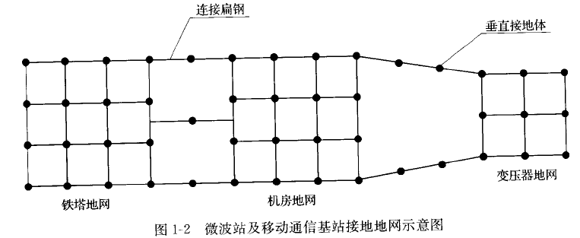

在一座建筑物处要分别做几个互相没有电气联系的地网是很困难的.因为要求各地网之间最小要有数米乃至数十米的距离，同时又要与各种地下金属管道、电缆金属屏蔽层、各大金属构件都要有足够距离就更不易做到。尤其在城市环境里，若设多个分设接地时很不容易做到真正彼此独立。因此，即便有非常敏感的电子系统需要单独设接地，该接地系统也应与其它接地系统通过专用SPD等电位连接器相连(图1—3例)。
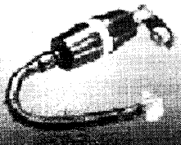
图1-3 专用等电位SPD连接器

《雷击电磁脉冲的防护》(IEC 61024—1—2)指出：从防雷的观点来看，建筑物采用单一的共用接地装置较好，它适合于所有接地之用(如防雷、低压电力系统、电信系统)。IEC 61312—l也指出：如果在互相邻近的建筑物之间有电力线和通讯电缆通过，应将其接地系统互相连接，并且这样有利于采用多条并行路径以减少电缆中的电流，一个网状接地系统可满足这种要求.《电子计算机机房设计规范》(GB 50174—93)第6．4．3条明确提出：交流工作接地、安全保护接地、直流工作接地、防雷接地等四种接地宜共用一组接地装置．其接地电阻按其中最小值确定。
12．等电位也是最基本最重要的防雷技术措施之一。在接地系统的接地电阻不易做得较小时尤为重要，它的主要作用是防止由于雷电感应作用引起装置不同部位可导电部件有高电位差导致放电损坏设备。
各种电气工程中非常重视等电位联结的作用，它对用电安全、防雷以及电子信息设备的正常工作和安全使用，都是十分必要的.其实，接地也是一种等电位联结，它是以大地电位为参考零电位的等电位联结。等电位的作用可以由飞机飞行中极少发生电击事故和雷击事故的事实来证明。飞机并没有接大地，飞机中的用电安全，不是靠接大地，而是靠等电位联结来保证在飞机内以机身电位为基准电位来作等电位联结。由于飞机机身为基本封闭的金属壳体，相当于等电位的空腔金属导体，屏蔽作用很强，外来电磁脉冲引起的电位差也很小，因此飞机上的电气安全是得到有效保证的。人生活在地球上，因此往往需要与地球等电位，即将电气系统和电气设备外壳与地球联结，这就是常说的“接地”。飞机上可用接线端子与机身联结，而在地球上则需用接地极作为接线端子与其他装置联结。
等电位联结通常分为总等电位联结和局部等电位联结。国家建筑标准设计图集《等电位联结安装》对建筑物的等电位联结具体做法作了详细介绍。建筑物防雷和电子信息设备防瞬态过电压及干扰等全部等电位联结安装工作应按其相应的要求进行施工。总等电位联结的作用在于消除不同金属部件间的电位差，并减轻来自建筑物外经电气线路和各种金属管道等引入设施引起的过电压的危害，它应通过进入建筑物的总等电位联结端子板(接地母排)将下列导电部分互相连通：进线配电箱的PE或PEN母排；电力、通信线缆的外铠或屏蔽层；公用设施的金属管道，如上下水、热力、煤气等管道；建筑物金属结构；防雷装置的引下线；自然接地体和人工接地体的接地线等：这样可使整座建筑物成为一个良好的等电位体，当雷电袭击的时候在建筑物内部和附近大体上是等电位的，因而不会发生内部的设备被高电位反击和人被雷击的事故。此外，在电力线、电话线、电视信号电缆、电子计算机信号传输线等一切与外界有联系的金属线都要接上合理的过电压保护装置(SPD)，并且，SPD的接地端要与建筑物的避雷接地装置直接进行电气连接，使之成为等电位(实际上是准等电位，因为发生雷击时SPD两端存在雷电残压)。局部等电位联结是将两个可接触导电部分用导体进一步作等电位联结。机柜、机架、设备外壳、PE线、金属桥架、公用设施的金属管道等均应与局部等电位联结端子连接。
13．等电位联结带(端子板EBB)宜采用铜质材料，由于铜材较软，在做等电位连接施工时．易于压接并得到极低的连接电阻。若其与建筑物内钢筋连接，必须采用铜焊过渡。
14．等电位联结导体的截面应符合有关要求。采用不同的金属材料或在不同的防雷分区交界面上等电位连接，导体的截面是不同的，这也是防雷工程检测验收的检查项目之一。
15. 等电位连接网络既用于电气安全的等电位连接，也用于信息系统从直流至高频的功能等电位连接，但网络型式不太一样。电气安全的等电位连接网络，主要是通过与配电线路敷设在一起的保护地线(PE线)构成，保护地线又必须根据配电系统的大小在多处(如每层楼或有配电箱处)与共用接地系统以及信息系统的功能等电位连接网络做等电位连接。等电位连接网络的基本型式有S型星型结构和M型网状结构．如图1—4a和图l—4b所示。
通常，Ss或Ms等电位连接网络可用于相对较小、限定于局部的系统。低频率和杂散分布电容起次要影响的系统可采用这两种方法。它们属于单点接地形式。单点接地是指在一个线路中，只有一个物理点被定义为接地参考点。其它各个需要接地的点都直接接到这一点上。
如果系统包含多个机柜，则每个机柜的接地是独立的，而在每个机柜内部，对于每个接地系统则是采用单点接地的方式。然后，把整个系统中的各个机柜接地连接到一个唯一的参考点上。
当接地连线的长度远小于电路工作波长时，可采用本系统。这种接地方法，地线连线长而多，在高频时，地线电感较大，由此而增加地线间的电感耦合，引起电磁干扰．所以高频时不用这种系统。
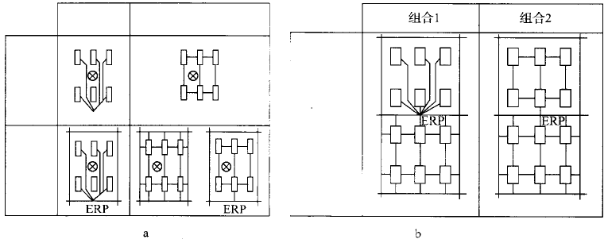
图1-4 等电位连接网络的基本形式
如果系统的工作频率很高，以致于工作波长λ＝C／f缩小到与系统的接地平面的尺寸或接地引线的长度可以比拟时，就不能再用单点接地方式了。因为当地线的长度接近于λ／4时，它更像一根终端短路的传输线．而不能起着“地”的作用。这时，应采用M型网状结构等电位连接网络。它属于多点接地。多点接地是指某一个系统中各个接地点都直接接到距它最近的接地平面上．以使接地引线的长度为最短。这里说的接地平面，可以是设备的底板也可以是贯通整个系统的接地导线，在比较大的系统中，还可以是设备的结构框架等等。
多点接地的每个设备、装置、电路中的干扰电流就只能在本身中循环，而不会耦合到其他地方。尤其是在低电平的输入级中。
一般当模拟电路的频率不大于300kHz时可采用S型星型结构这种方法；当数字电路的频率达MHz级时应采用Mm型等电位连接网络.
16． S型星型结构中的接地基准点必须是一个系统的等电位连接网络与共用接地系统之间唯一的那一连接点。要做到唯一，信息系统的所有金属组件，除等电位连接点ERP(即接地基准点)外，应与共用接地系统各组件有绝缘，如采用绝缘支架或铺以橡胶垫。实际的防雷工程常常不注意这一点．负责检测验收的技术人员应注意此项检查。
17~22． SPD是用以防护电子设备因受雷电闪击及其它干扰造成的传导电涌过电压危害的有效手段。SPD一般安装在雷击点到需保护设备之间，防雷分区的交界面上。这是因为常常有电源线、信号线、天馈线等穿过防雷分区的屏蔽层，破坏了屏蔽，以浪涌电压或电流的形式危害设备。因此，在线路上安装具有非线性伏安特性的SPD，在有过电压时SPD呈低阻抗，从而限制瞬态过电压和分走电涌电流，而在正常工频电压下SPD呈高阻抗。SPD的内部结构如图1—5所示，其中的1、2、3、4分别是熔断器、热感元件、非线性伏安特性元件和雷电放电器。电源SPD的工作原理如图I—6所示。
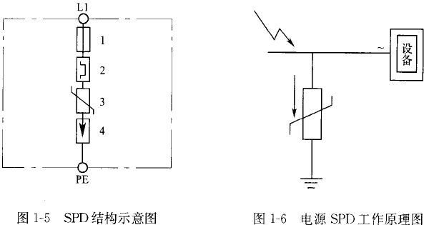
有关SPD的标准有：
IEC 61643：2002 1.1版 连接至低压配电系统的电涌保护器第1部分 性能要求和试验方法
IEC 61643—2—1：2000 连接至电信网络和信号网络的电涌保护器 第l部分 性能要求和试验方法等。
用作限压的元件主要有放电间隙、气体过电压放电器、压敏电阻和抑制二级管等。所有元件都有各自的优缺点。为了起到最佳的作用，应该根据具体的应用场合，采用上述元件中的一个或者几个元件的组合来组建相应的保护电路。
雷电放电器中的放电间隙(火花隙)，属于电压开关型元件。二个对峙的火花角通过绝缘保持一定的距离。沿开口方向、在电极上面有一块熄弧板。出现过电压时，在绝缘块的上半部进行表面放电。剩余的电弧向外发射，并在熄弧板上碰碎。由此产生的分段电弧将视电网后续电流的大小，在几个千安的范围内安全地被消除。其优点是放电能力强，通流容量大(可做到100kA以上)，几乎无漏电流；其缺点是残压高（2~4kV)，反应时间慢(＜=100ns)，有跟随电流(续流)。
气体过电压放电器也属于电压开关型元件，由一个装在陶瓷或者玻璃管中的电极构造组成。电极之间是惰性气体，如氩气或者氖气。在达到点火电压时，放电元件呈低阻值。点火电压同过电压的陡直程度相关。点火以后过电压放电器上有数十伏的电弧电压。当放电器处于低阻状态时，会形成一个电网后续电流，这个电流的大小同电网的阻抗相关。为了中断电网后续电流，必要时必须串接熔断保险丝。优点是通流容量大．绝缘电阻高，漏电流小；缺点是残压较高，反应时间慢（＜=100ns)，动作电压精度较低，有跟随电流(续流)。
金属氧化物压敏电阻(Metal oxside varistor)属于限压型SPD，该元件在一定温度下，导电性能随电压的增加而急剧增大。它是一种以氧化锌为主要成分的金属氧化物半导体非线性电阻。没有脉冲时呈高阻值状态。一旦响应脉冲电压，立即将电压限制到一定值，其阻抗快速连续降为低值。其优点是通流容量大，残压较低，反应时间较快(＜=25ns)，无跟随电流(续流)；缺点是漏电流较大。老化速度相对较快，因而影响器件的使用寿命。
瞬态抑制二极管(Transient voltage suppressor)亦称齐纳二极管，是一种专门用于抑制过电压的元器件。其核心部分是具有较大截面积的PN结．该PN结工作在雪崩状态时，具有较强的脉冲吸收能力。其优点是残压低，动作精度高．反应时间快(＜l ns)，无跟随电流(续流)；缺点是耐压能力差，通流容量小，一般只有几百安培。
23． SPD并联支路中，过电流后备保护至关重要，它安装在SPD外部前端，用以防止当SPD不能阻断工频短路电流而引起发热和损坏时的后备过电流保护。它关系到当有大雷电流冲击、电路发生故障或异常时，能否起到确保电网供电正常可靠、保护电路和设备安全的作用。
为确保万无一失，除SPD本身一般已内置了脱扣器外．为了中断电网后续电流或阻断内于SPD老化引起的短路电流，必须在SPD外部前端串接熔断保险丝或断路器等过电流保护装置(如图1-7中的FU)，用以防止当SPD不能阻断工频短路电流而引起发热和损坏设备。其额定电流容量选择应与5PD反线路负荷匹配。
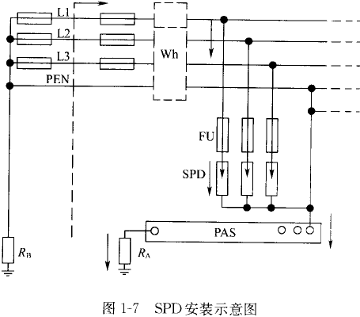
24. SPD的安装位置尤其是装有多级SPD时的安装位置非常重要，如果不慎重考虑，可能按照技术要求选定的SPD并不能很好的起保护作用，既浪费了钱,又留下了雷击事故隐患。这是由于当过电压波沿电缆传输时．被保护设备和各SPD之间会产生能量反射。这种反射现象与各级SPD的特性、被保护设备的特性以及它们之间电缆的特性有关，会造成在被保护设备上有远超过SPD上残压的过电压，还有可能反馈到电源系统中产生恶劣影响。
为了消除这些能量反射的影响，IEC 61312-3《雷电电磁脉冲的防护》第三部分：电涌保护器标准对肋间的级联配合作了规定。若对SPD的特性、被保护设备的特性以及它们之间电缆的特性不很清楚，通常在被保护线路中并联接人多级SPD时，当电压开关SPD和限压SPD之间的线路长度小于l0m或限压型SPD之可的线路长度小于5m时[或根据别厂家建议)．为实现多级SPD间的能量配合，应在SPD之间的线路上串接适当的电阻或电感，这些电阻或电感元件称为退耦元件或解耦元件。
为了方便SPD的安装，现在已经有厂家开发了实现多级SPD间能量配合的多级SPD组合装置。
25. 内置脱离器通常由熔片和弹簧机构组成。
26．多数的SPD工作状态用有色窗口指示，绿色为正常工作状态，红色为非正常工作(失效)状态(如图1-8所示)。也有的SPD使用声光报警装置或遥信触点。除了专业的防雷工程检测机构应做定期检查外，防雷装置使用单位也应经常检查SPD工作状态，特别是雷雨之后，以便及时发现问题。
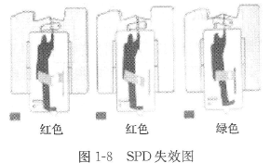
27．对SPD产品的分类冲击试验，国内通常只有少数SPD测试中心具备测试能力,对于大多数防雷产品检测机构来说应根据产品的标称参数来看防雷工程中SPD的选择和使用是否合理。国际标准IEC 61643-1要求按防雷等级选择SPD：Class I SPD要求可以防止直击雷，可安装在线路进口；ClassⅡSPD可安装在建筑内部分线端；ClassⅢSPD一般安装在设备侧。应注意的是，选择SPD放电电流时应搞清楚雷电流波形，如果一个10／350us雷电流波形的Iimp与一个8／20us雷电流波形的In数值相等，前者的通流能力可以是后者的数倍。
28．在不同的供电制式、不同的工作电压以及不同的安装位置情况下，要求有不同的最大持续运行电压Uc。此外．还应针对波动较大的电网(例如城郊电网)，实事求是地适当提高Uc级别选取标淮。
29—31．应注意箝位电压、开关型SPD的放电电压、残压Ures等概念的异同。主要是测试方法不同，有的是静态测试，有的是动态测试。箝位电压用混合波测量、开关型SPD的放电电压用1.2／50us冲击电压测量放电(点火)电压、残压Ures用8／20us冲击电流测量。在动态测试中，测试信号不一样。测试结果也会大不一样。例如，当冲击电流通过SPD时，在SPD端子端呈现的电压峰值Ures与冲击电流通过SPD时的波形和幅值有关。一般防雷工程检测所使用便携式的测试仪，只能测试某一波形下较小幅值的残压。比如，我们可能测试的是3kA／6kv(1.2／50us和8／20us)电流／电压混合波形下的残压。它实际上要比通过真正雷电电涌电流时产生的残压要小的多。
32．电压保护水平Up应大于或等于限制电压的最大值．低于相应位置被保护的设备的耐冲击过电压额定值。也即与设备的绝缘等级相配合 (图1—9)。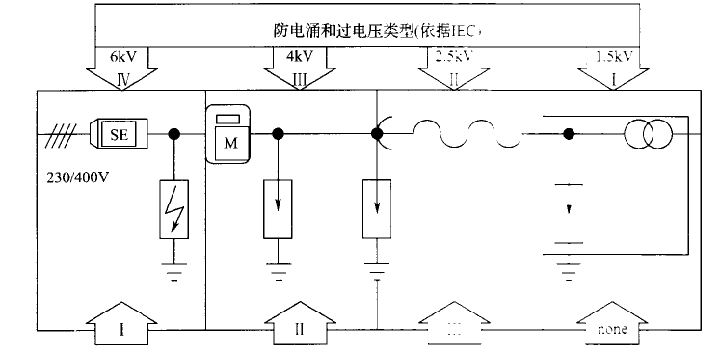
图1-9 依据IEC的SPD电压保护水平与绝缘配合
33．劣化现象常发生在SPD长时间工作于恶劣环境或直接受雷击电涌时，其性能下降、原技术参数改变。尤其是氧化锌压敏电阻等器件。每次电涌冲击(不一定是雷击电涌)都会引起其性能下降。经过一定次数冲击后，其性能、技术指标已不能满足要求。
34．对于除放电间隙外的SPD，要想发现其老化的程度．可进行漏电流测试。当泄漏电流太大或泄漏电流变化较快，就应考虑更换。否则，易引起SPD发热、爆炸(热崩溃)现象发生。泄漏电流是防雷产品质量检测机构例行周期检测的参数之一。
35． 根据雷电保护区的划分要求(见图1-10），建筑构大楼外部是直接雷击域；建筑物内部及计算机房所处的位置为非暴露区，越往内部，危险程度越低。雷电过电压对内部电子设备的损害主要是沿线路引入。
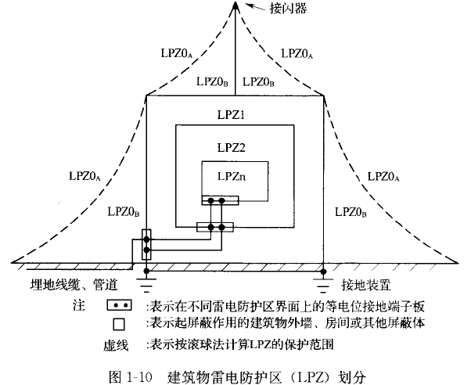
LPZ0A区内(如大楼顶部避雷针保护范围之外的空间)的各物体都可能遭到直接雷击和导走全部雷击电流，本区内的电磁场强度没有衰减。LPZ0B区内(如大楼顶部避雷针保护范围之内的空间和没有屏蔽的大楼内部或有屏蔽大楼内部的窗口附近)的各种物体不可能遭到大于所选滚球半径对应的雷电流直接雷击，但本区内的电磁场强度没有衰减。LPZ1区内(如上述屏蔽大楼内部(不包含窗口附近）的各种物体不可能遭到直接雷击，流经各导体的电流比LPZ0B区更小；本区内的电磁场强度可能得到一定程度的衰减，衰减程度取决于屏蔽措施。当需要进一步减速小流入的电流和电磁场强度时，应增设后续防雷区LPZn十1，并按照需要保护的对象所要求的环境去选择后续防雷区的要求条件。如LPZ2区是在LPZl区内再次屏蔽的空间(如上述屏蔽大楼的另外设立的屏蔽网络中心)；LPZ3，在LPZ2区内再次屏蔽的空间(如上述屏蔽网络中心内的机器金属外壳内部，或接地的机柜内部）。
防雷区的划分有利于：
(1)确定各(总等电位、局部等电位、辅助等电位)等电位连接带的位置（各LPZ的交界处)。
(2)在确定了各等电位连接带位置后，可以进一步确定等电位连接导体的最小截面。
(3)可以确定SPD(电涌保护器)的安装位置(在各等电位连接带，即LPZ交界处附近)。
(4)可以通过计算，考虑到设备的抗电磁干扰能力〔抗扰度)，而确定是否需进一步增加屏蔽。
(5)可考虑敏感电子设备的安全放置位置(LPZl区或以后屏蔽防护区)。
36．电磁屏蔽是基本的防雷技术措施之一。它是利用磁性材料或者低阻金属材料(铝、铜)等制成容器将需要隔离的设备、装置、电路全部包起来以阻挡和衰减施加在电子设备上的电磁干扰和过电压能量。具体可分为建筑物屏蔽、机房屏蔽、设备屏蔽和各种线缆(包括管道)的屏蔽。建筑物屏蔽可利用建筑物的钢筋、金属构架、金属门窗、地板等均相互连接在一起，形成一个“法拉第笼”，并与地网有可靠的电气连接，形成初级屏蔽网。例如：框架结构的建筑物就是一个很好的法拉第笼，若金属门窗也与结构钢筋联结，则增大了法拉第笼网孔密度．加强了屏蔽效果，这也是防雷产品检测机构例行周期检测金属门窗接地电阻(屏蔽接地)的原因：还可以采取使用剪力墙结构或做屏蔽室的方式进一步加强屏蔽效果。设备的屏蔽应在电子设备耐过电压水平基础上，按防雷区(LPZ)施行多级屏蔽。屏蔽的效果首先取决于初级屏蔽网的衰减程度，其次取决于屏蔽层对于入射电磁波的反射损耗和吸收程度。而这又取决于屏蔽层厚度(最好接近电磁波的波长)、网孔密度〔密度越大则可靠程度越高)、屏蔽材料(低频采用高导磁材料、高频采用铜材铝材)。在屏蔽中要特别注意对各种“洞”的密封，除门窗外，重点对人户的金属管道、通信线路，电力线缆入口做好屏蔽。各种线缆均要采取屏蔽措施。屏蔽效果是利用流经金属外皮电流产生的电动势全部藕合到芯线上，芯线上这个逆向电动势可阻止雷电流沿芯线注入，这个反电动势相当于在线路上串联了一个很大的电感，从而降低电线(缆)末端的芯线与外皮之间的电位差。此外，雷电流的“趋肤效应”也可使相当大的一部分电流沿屏蔽层接地端口泄入大地。 电磁屏蔽指的是对电磁波的屏蔽，而静电屏蔽指的是对静电场的屏蔽。静电屏蔽要求屏蔽体必须接地。民用设备的机箱一般仅需要40dB左右的屏蔽效能，而军用设备的机箱一般需要60dB以上的屏蔽效能。影响屏蔽效能大小的因素与屏蔽材料的性能有关，也与辐射频率、屏蔽体与辐射源的距离以及壳体上可能存在的各种不连续的形状和数量有关。
SE屏蔽效能SE(Shtelding Effectiveness)定义为：
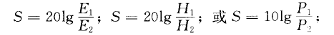
对于实际的屏蔽机箱，屏蔽效能在更大程度上依赖于机箱的结构，即导电连续件。机箱上的接缝、开口等都是电磁波的泄漏源。穿过机箱的电缆也是造成机箱屏蔽效能下降的主要原因。解决机箱缝隙电磁泄漏的方法是在缝隙处使用电磁密封衬垫和弹性指簧等屏蔽材料。
屏蔽机箱上绝不允许有导线直接穿过。当导线必须穿过机箱时，一定要使用适当的滤波器或SPD，同时必须对导线进行适当的屏蔽。
37~38．对防雷装置用目测法、计算法进行外观、标准、质量、完整性、锈蚀情况、焊接、防腐等的查看除需要将有关防雷技术条文记在心中外，还需要有一定的电工、钳工、焊工等知识，需要积累一定的经验。
用各种专用和通用仪器、仪表对防雷装置的各项参数进行准确测量时，需要学习查看的测试理论，还须掌握测试仪表、设备的性能、使用方法等。本书的第四章介绍这方面的内容。

第四节 检测项目

以上规定的检测项目内容包括了所有已实施了的防雷技术措施。一些项目的检测只需进行首次检测，如确定建筑物防雷类别、建筑物的长宽高、接闪器和引下线的规格尺寸和布置、确定被保护设备所处的防雷区等，其余的要进行定期的后续检测。
前8个检测项目的意义已在前面叙述过。第9条其他检测项目包括了对与防雷装置紧密联系不能分割的电气装置的测试。例如，对低压配电电气装置的综合测试(绝缘电阻、RCD-跳闸时间、RLD跳闸电流、故障回路阻抗和预期短路电流、短路电流下的接触电压、电压、电流(真有效值)、电源频率、峰值电流、功率、电能、谐波分析〔电压和电流〕等〕、静电的有关测试、综合布线检查测试等。这些测试项目会随着防雷检测机构装备水平的提高以及防雷技术的不断发展而有所增加。

第五节 检测要求和方法

1、 建筑物防雷类别的判定是一项极为重要但又可能较为烦琐的工作，它关系防雷工程能否做到既安全高效又经济合理。目前社会各界对此认识不足。一些人轻视防雷工作，而另一些人盲目追求所谓高规格防雷装置，比如不合理地选取过高性能的SPD，大大增加了工程成本。
建筑物防雷分类主要应根据其重要性、使用性质、发生雷电事故的可能性和后果等综合考虑分为三类。重要性包括政治意义和经济意义上的重要性，所以有国家级、省部级和普通建筑物之分；使用性质主要看其是否是具有爆炸和火灾危险环境的建筑物。爆炸和火灾危险环境按释放源及通风条件分为：爆炸性气体0区——连续出现或长期出现爆炸性气体混合物的环境；爆炸性气体1区——正常时可能出现爆炸性气体混合物的环境；爆炸性气体2区——正常时不可能出现爆炸性气体混合物的环境；爆炸性粉尘环境和火灾危险环境类似的分别分为l0区、ll区和21区〔可燃性液体)、22区(可燃性粉尘)、23区(可燃性或纤维固体)。还要根据通风条件提高或降低等级；发生雷电事故的可能性应按GB50057—1994(2000版)标准中附录l对建筑物年预计雷击次数的计算方法来确定；后果应着重考虑人的价值，人员集中的公共建筑物，如：集会场所、展览馆、博物馆、体育馆、大型商场、影剧院、学校、医院等大多应划为第二类防雷建筑物。
在设有信息系统的建筑物需防雷击电磁脉冲的情况下，当该建筑物不属于第—类、第二类、第三类防雷建筑物时，宜将其划属第三类或第二类防雷建筑物。这是因为信息系统设备耐雷电过电压水平低，抗毁能力差。建筑物电子信息系统防雷技术规范(GB50343—2004)对此有规定。
特别重要的、需防雷击的系统若无明确的防雷类别规定，则必须首先进行雷电灾害风险评估，以确定防雷等级才能实施合理的雷电防护。风险评估是认识和评价风险的有效方法，也是风险控制和风险管理的前提和基础，准确的雷电灾害风险评估是雷电风险管理的决策依据。国际上，IECl662是国际电工委员会关于雷电灾害风险评估的标准，其适用范围是地闪雷电对建筑物(包括其服务设施)造成的风险的评估,其内容主要包括建筑物与服务设施的分类、雷灾损害与雷灾损失、雷灾风险、防护措施的选择过程以及建筑物与服务设施防护的基本标准等。ITU—TK39是由国际电信联盟发布的标准，其名称为通信局、站雷电损坏危险的评估，其适用范围是通信局、站雷电过电压(过电流)造成的设备危害和人员安全危害的风险的评估，它的主要内容包括标准适用范围、危险程度的决定因素、损失、评估原则、有效面积的计算、概率因子、损失因子和可承受风险(允许风险)等。
2、接闪器检查中容易出现的问题有：
a. 避雷针距离被保护的各种设备天线不够远。一些电子设备如雷达、卫星、通讯设备的收发天线架设在建筑物顶，高出保护建筑物的避雷带，这时，需要架设一定高度的避雷针。但人们往往忽视了避雷针与被保护设备天线的距离，其实，即便不是真正独立的避雷针，也需要与被保护的各种设备天线有一定距离，比如3m以上。这是因为避雷针是接闪器，可能截收几十千安、上百千安的雷电流，强大的雷电流会在其周围产生强烈的电磁脉冲，对距离过近的设备天线有很大的冲击，从而损坏接受设备。避雷针应在两个方向上与避雷带焊接，而在制作设备天线支座时应将金属的天线底座与屋顶承受此天线重量的横梁内的螺纹钢焊接实现接地的目的。也就是说，尽管避雷针和天线底座可能最后接到了同一个接地装置上，但也要尽量避免在屋顶上直接将避雷针连接到天线底座上。两种情况下避雷针截收的雷电流对设备天线的冲击是大不一样的，中间可能已经实现了多次分流。
b. 避雷针采用钢管时管壁不够厚。有的厂家为了减轻接闪器重量(例如玻璃钢杆身的避雷针为减轻杆身弯曲需要减轻接闪器重量)，选用的接闪器为装饰用不锈钢管，其壁厚只有零点几毫米，截面积远远小于IEC规定的50mm²，根本承受不了直击雷强大的机械的和热效应的冲击，是地地道道的样子货，一旦遭受雷击将彻底损毁。同样道理，一些楼顶如果用漂亮的不锈钢栏杆来兼起女儿墙和避雷带的作用，必须保证不绣钢管壁的厚度和截面积。
c. 避雷带部分倒伏：由于屋顶维修等原因造成避雷带部分倒伏的事经常发生，它不像避雷带断开容易引起重视。
应注意的是接闪器或引下线腐蚀情况的检查不同于锈蚀情况的检查，锈迹斑斑的接闪器或引下线如果截面积没有明显减小，它的散流功能就还在，只不过会影响使用寿命。此种情况不应轻易判定为不合格，但应要求做维护处理。对用镀锌材料做的避雷带、避雷网等在做支撑时，除了与引下线连接处需要焊接外．其它地方应尽可能采用专用遇雷带燕尾支撑卡，夹住避雷带，而不要都采用避雷带与支撑钢筋焊接的方法，以减少镀锌层的破坏。
建筑物顶上往往有许多突出物，如金属旗杆、放散管、钢爬梯、金属烟囱、广告架、风窗等，应检查它们是否与避雷网焊成了一体，较大的金属构件应有两处以上与避雷带可靠焊接。容易遗漏的是通向卫生间的铸铁放散管(通气孔)，经常可能忘记将其与避雷带等电位联结。
当非金属屋顶可排除于需防雷空间之外时，其下方的屋顶结构的金属部件(桁架等)应视为合格的自然接闪器。这种情况在检查简易的成品库时经常会遇到，不应再强求在屋顶上做专门的接闪器，只需将这些金属梁架按要求引下并接地就行。
3、 引下线的检测项目主要是材料规格、布置间距以及断接卡等连接处的连接电阻等。容易出现的问题主要有用多根引下线明敷时，在各引下线上距地面0.3~1.8m之间装设的断接卡连接电阻过大。检测的方法可以用专用的低电阻测试仪测试连接电阻，一般应不大于0.03欧。简便的方法也可以用接地电阻测试仪在断接卡的上端和下端分别测试接地电阻，两个阻值应相同。此外，应格外注意检查引下线在地表附近的腐蚀情况，尤其是背阴潮湿的地方引下线容易锈蚀变细，影响泄流功能。必要时应摇、拽引下线根部，看有无问题。
各条引下线应借助于在靠近地面处及垂直方向上每隔20m的环形导体互相连接起来，该环形导体可以是因梁中的钢筋。当墙体不是由易燃性材料构成时，引下线允许直接安装于墙体表面或墙体内。这种方法有利于用镀锌扁钢作引下线时的施工，只需用射钉将扁钢牢固固定在墙上即可。引下线应垂直安装以获得最短、最直接的入地通路。应尽量避免弯曲，更不能出现死弯，防止通过强大的雷电流时产生巨大的电动力；接闪器也应注意同样的问题。
4、 接地装置因为是隐蔽工程，对它的检测分为施工阶段的跟踪检测和在用阶段的定期检测：施工阶段的检测主要检测接地体材料规格、布置、埋深、焊接质量、防腐措施以及接地电阻等。
接地体由于埋在地中，需要稳定工作数十年，不易维护施工，所以材料规格显得尤为重要。必须选用镀锌质量好的(热镀锌工艺)钢材，镀锌角铁、镀锌钢管、镀锌扁钢等要保证壁厚。人工接地体的布置要考虑到雷电流幅值大而超过工频电流的并联接地极的集合效应，也就是各垂直和水平接地体的距离不应太近，否则即便测量得到的接地电阻符合要求，地中散流效果也不一定很好。一般垂直接地体间的距离为垂直接地体长度的2倍，最少为1.5倍。
一般标准或规范规定的是防雷装置的冲击接地电阻允许值，而通常测试仪表测试的是工频接地电阻(由于便携式接地电阻测试仪不易产生较大的模拟雷电流测试波形，因而不易产生雷电流在地中的冲击接地物理过程．所以，目前市面上没有真正意义上的冲击接地电阻测试仪)。由于雷电流是个非常强大的冲击电流．其幅度往往大到几十千安甚至上百千的数值。这样，使流过接地装置的电流密度增大，并受到由于电流冲击特性而产生电感的影响，此时接地电阻称为冲击接地电阻。由于流过接地装置电流密度的增大，以致土壤中的气隙、接地极与土壤间的气层等让发生火花放电现象,这就使土壤的电阻率变小，同时土壤与接地极间的接触面积增大。结果，相当于加大接地极的尺寸，降低了冲击电阻值。也就是说，由于雷电流的火花效应(若火花效应大于电感效应)，一般同一个接地体的工频接地电阻大于冲击接地电阻：R∽＝ARi(A≥1)，所以，一般情况下，若检测结果工频接地电阻值符合防雷标准中对冲击接地电阻值的要求，就不用进行换算直接判定为合格。否则，应将工频接地电阻值换算成冲击接地电阻值，甚至要考虑季节因素等，再与规范要求比较，从而判定是否合格。这一点尤其对检测结果中工频接地电阻值超过冲击接地电阻允许值不多的情况下很有用，也很有必要。
在距接地体3m的范围内，由于冲击电位梯度大，对人体有危险的是由跨步电压引起的电击伤害。因此，人工接地网的外缘应闭合，外缘各角应做成圆弧形，圆弧的半径不宜小于水平接地带(能起均压作用)间距的一半。接地网的边缘经常有人出入的走道处，应铺设砾石、沥青路面或“帽檐式”均压带(见图1—11)，改善地电位分布。
关于条文5.4.2.2“在腐蚀性较强的土壤中，应采取热镀锌等防腐蚀措施或加大截面，可采用阴极保护技术措施”中的阴极保护技 理论是：
接地装置所发生的腐蚀基本属于电化学腐蚀，因而在防腐保护措施中可采用电化学保护。电化学保护就是使金属构件极化到免蚀区或钝化区而得到保护。电化学保护分为阴极保护和阳极保护。阴极保护是位金属构件作为阴极，通过阴吸极化来消除该金属表面的电化学不均匀性，达到保护目的。阴极保护是一种经济而有效的防护措施。一些要求在海水和腐蚀性较强土壤中使用的接地体，采用阴极保护，可有效提高其抗腐蚀能力。
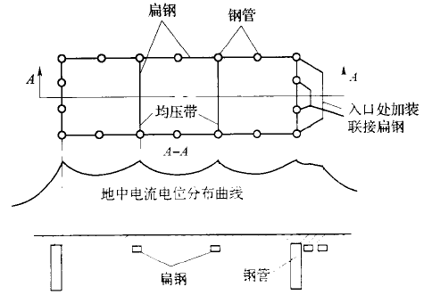
图1-11 加装均压带以使电位分布均匀
阴极保护可通过两种方法实现：一是牺牲阳极法；二是外加电流法。牺牲阳极法是在被保护的金属上连接电位更负的金属或合金。作为牺牲阳极，靠它不断溶解所产生的电流对被保护的金属进行阴极极化，达到保护的目的。
为了达到防腐的目的，接地装置的选址和施工还应注意：
(1)接地装置的铺设地点要远离强腐蚀性的场所和重污染的场所。还要尽量避开透气性较强的风化石和沙石地带，因为在这些场所不但降阻困难，而且还因为氧的渗透性强，而容易造成接地体的腐蚀。如果避不开应想办法改良接地体四周的土壤，如换土，或施加降阻防腐剂。
(2)接地体在选择其截面时不但要考虑其热稳定的要求，还要将寿命考虑在整个寿命周期内，经过腐蚀后还能满足截面的要求，其材质应选用耐腐蚀的材料，如采用镀锌钢材。
(3)接地体的深度要足够，因为把接地体埋设到一定的深度不但使接地电阻得到改善，而且下层土壤比上层土壤的含氧量小，从而减小腐蚀速度。用细土回填并夯实可以减少氧气的渗透而减缓接地体的腐蚀，同时也可增加接地体与周围土壤的接触而降低接触电阻。
关于接地体施工时焊接工艺和焊接质量的检查，现以角钢接地极和扁钢接地线的连接为例。如图1—12所示，有三种方式，接地极和接地线之间采用焊接，为了保证连接强度，应四周连续焊。焊后应除去焊渣并在焊接处涂上沥青漆(实际接地工程中利用刚焊接完敲除焊渣后的余温，趁热用沥青块涂抹整个焊接点)。圆钢、扁钢、钢管接地极的焊接类同。当接地极埋设在可能有电化学腐蚀性的土壤中时，应加大接地极与连接扁钢连接面，各焊接头必须用玻璃布加涂沥青油二度缠包，以加强防腐能力。圆钢与圆钢搭接时，双面焊时其搭接长度应不小于圆钢直径的6倍，单面焊则搭接长度应不小于圆钢直径的12倍。圆钢与扁钢连接时，搭接长度亦为圆钢直径的6倍。扁钢与扁钢之间的连接不准采用对接焊，应采取搭接焊，搭接长度为扁钢宽度的2倍。
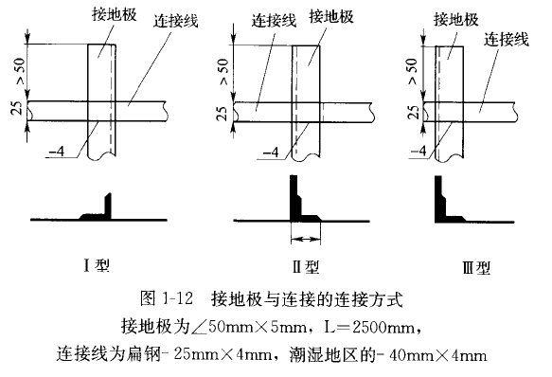
接地电阻的测量将在本书的第四章详细介绍这方面的内容。
5、 防雷区的划分已在术语和定义中介绍过，这里不再赘述；
6、 建筑物、机房、设备、电缆等的电磁屏蔽措施。
建筑物电磁屏蔽措施主要利用屋顶金属表面、立面、混凝土内钢筋和金属门窗框架等大尺寸金属件等电位连接在一起，并与防雷接地装置相连．以形成格栅型大空间屏蔽;机房电磁屏蔽措施一般强调金属门窗接地和利用剪力墙结构钢筋(如果有的话),特殊场合应设专用屏蔽网甚至是屏蔽室；设备电磁屏蔽措施一般采用机柜、机架、机壳接地的方式；电缆电磁屏蔽措施一般采取屏蔽电缆屏蔽层两端在各自防雷区交界处作等电位连接，并与防雷接地装置相连。非屏蔽电缆应穿金属管道、桥架等，金属管道、桥架等二端应电气贯通且两端与各自建筑物等电位连接带连接。
电磁屏蔽的检测通常可检查上述屏蔽接地点的连接情况和接地电阻。应该注意的是,不同材料的金属连接时应有一定的工艺。例如，从结构中的钢筋焊引出的连接用钢筋应与铜质连接排做铜焊，然后，其它等电位或接地电缆或接地铜线用铜鼻子等与连接排拧紧。常出现的问题是简易缠绕，连接无机械强度，不可靠等。
重要机房等的电磁屏蔽效能可通过建筑物利用钢筋或专门设置的屏蔽网的磁场强度屏蔽效率来估算，有必要的话，也可使用专门的仪器设备测试，如使用电磁干扰测试接收机。最后，还应检查是否将重要设备放在了安放信息设备的空间Vs中。通俗的讲,就是检查设备离外墙或框架柱距离是否够远(距离大于d_{s/1}或d_{s/2})，通常要求不小于1000mm。
7、等电位联结的要求和测试方法与电磁屏蔽差不多，它们本来就是密不可分的。等电位联结的检测工作量是最大的，容易出现的问题是等电位连接线截面不够大，连接点连接工艺差等。
8、 对SPD的检验包括在专业SPD检验中心进行的型式检验和各级防雷质量检验机构对安装完成的SPD进行的验收与运行的现场检验。防雷装置检测技术规范针对的是后者。
对SPD进行的验收与运行检验主要内容包括：根据不同的电源制式或通信线路选取的SPD型号规格是否合理；SPD外观质量检查：SPD的安装位置是否合理;SPD的安装工艺、选取的导线和接地线的截面积、SPD两端连接线长度等是否合适；多级SPD的布置与能量配合问题有无考虑；SPD正常或故障时，表示其状态的标志或指示灯的检查，可以进行的压敏电压、泄漏电流、限制电压(规定波形下的残压)、绝缘电阻等参数的测试；SPD内置或外接脱离器的测试；二端口SPD的电压降等。检测使用的检测原始记录和检测技术报告等制表应包括以上内容。
SPD的接线端子除应符合GB 17464的要求外，其连接导线的能力还应符合表1.1或表1.2的要求。
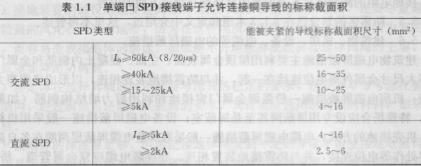
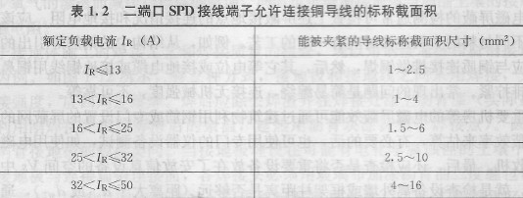
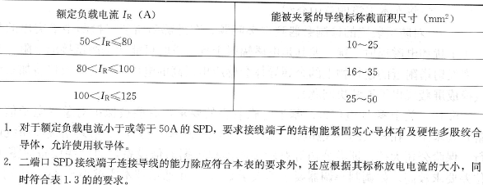
SPD在按正常使用条件安装和连接时，其非带电的易触及的金属部件(用于固定基座、罩盖、铆钉、铭牌等以及与带电部件绝缘的小螺钉除外)，应连接成一个整体后与保护接地端子可靠连接；保护接地端于螺钉的尺寸应不小于M4；保护接地应采用符合国标的标记加以识别，如：文字符号PE，图形符号等。
二端口SPD的L~N之间通过电阻性的额定负载电流I_{R}时，在稳定条件下，同测量的输入端口与输出端口之间的电压降应不大于2％。
二端口直流SPDV₊~N₋之间通过电阻性的额定负载电流I_{R}时，在稳定条件
下，同时测量的输入端口与输出端口之间的电压降，应不大于0.5％。
按照IEC61643：20021.1版《连接至低压配电系统的电涌保护器 第l部分性能要求和试验方法》，电涌保护器应清晰地附有下列标志。标志应是容易识别和不可擦掉的，标志不应位于螺钉、垫圈或其它可拆卸的零件上。
a制造厂的名称或商标、产品型号和生产型号；
b最大持续运行电压U_{C}(一种保护模式一个值)；
c电压保护水平U_{P}(一种保护模式一个值)；
d每一保护模式的试验类别及放电参数；
Ⅰ类试验的I_{imp}和I_{n}；
Ⅱ类试验的I_{max}和I_{n}
Ⅲ类试验的U_{oc}
e接线端子标识；
f应用系统；交流、直流或交直均可，
g额定负载电流I_{R}(二端口SPD)；
h后备过流保护装置的最大推荐额定值。
压敏电压、泄漏电流、限制电压(规定波形下的残压)、绝缘电阻等参数的测试原理和方法将在本书第四章中介绍。
9、 对防雷装置的检测会遇到许多问题。在外部防雷装置检测中最突出的是地电压干扰和电磁辐射干扰。尤其是电磁辐射干扰严重时可能无法测试接地电阻(如大功率发射塔附近的建筑物上的金属导体会感应出很高的电压，这时，仅仅将加长测试线换成屏蔽线也不能解决问题)。
10、 关于零-地电位差。基于电磁兼容的要求，有些被保护对象(电子信息
设备）要求工作在较低的零-地电位差的供配电系统中。例如，采用共用接地系统的银行、保险公司大楼、证券公司等有较多的远程数据通信设备，而这些设备对零-地电值差要求较高。如调制解调器要求不大于5v，卫星通信技术要求小于3v，个别重要服务器甚至要求小于1v。若零-地电位差过高，通信就会受到影响，数据传输误码率升高，有些机器(如服务器等)还设置有零-地电压检测电路，一旦零-地电位差高于某一规定位就不能开机。因此，进行证券、金融等系统的机房接地设计时一般要求零-地电位差不大于2v。
零-地电位差较大的原因一般有以下几种情况：
(1)三相电源配电时负载分配严重不平衡，造成中性线电流过大。由于中性线阻抗的存在，中性线电流在阻抗上产生电位差。中性线上远离进线端的点，相对于地电位就可能较高。
(2)三相不平衡且中性线断线、未接好或阻抗较大导致中性点位移。
(3)中性线(零线)中有较多高次谐波电流流过。由于谐波电流必然在零线上产生压降，而使零-地电位差抬高。
(4)电磁场干扰
当零线与其它线路构成较大回路，且受电磁场干扰，零线中会产生感应电压。这在设备未开机，零线线缆较长时表现更为明显。
(5)接地电阻不符合要求
共用接地时中性线接地电阻、 地线重复接地电阻要求小于4Ω，若接地电阻太大或与大地接触不良，受电流在接地电阻上产牛电压降的影响，零-地电位差可能抬高。
(6)PE线中存在电流较大
正常工作时，PE线中不应有电流，但若出现以下情况都可能导致PE线中有电流，从而有电压降存在的电流。那么，沿PE线，各点零-地电位差会出现不一致现象。
一是当PE线与N线接错或在某一点PE与N线短接。PE线与N线混接时，PE线中杂散电流最大．在N线中的一部分工作电流也会流过PE线。
二是当PE线附近有直流大电流流动（如地铁附近）。杂散电流会通过大地流入PE线。
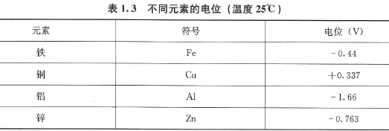
(7)接地时使用了不同材料的接地极
在接地施工时，为了降低工作接地的接地电阻，我们可能采用铜材料作接地极，而PE线重复接地施工时，为降低工程造价，往往采用角钢作接地极，这时不同材料会在土壤中呈现不同电位，从而造成电位差。如表1.3，工作接地用铜，重复接地用铁，则两极之间就会产生0.777v的电位差。0.777 V 的电位差对于某些零-地电位差要求较高的设备来说不可忽视。
(8) UPS选用不当
UPS的功率因数较低，因而有较多的谐波成分，而上面已提到谐波电流可导致零-地电位抬高。此外，有些UPS不带有隔离变压器也不能有效的抑制零-地电位漂移。
11、 防雷装置的检测工作受环境影响较大。影响测试结果的环境因素主要有气象环境和电磁环境因素。由于接地装置的接地电阻与土壤电阻率有关，而土壤电阻率与土壤水分有很大关系。且土壤电阻率在土壤冻结时将大大增加，所以，不应在雨天或冻土季节进行接地电阻测试。
在电磁干扰较严重的地方测试时，可用屏蔽测试线等手段减轻影响，还不行时，应与有关单位协调工作。
防雷装置的检测工作经常需要登高检测，因此，要求检测人员的身体不能有影响高空作业的疾病，如恐高症、高血压、心脏病等。攀高危险作业必须遵守攀高作业安全守则。在高处放线时应避开高、低压供电线路。尤其不能甩线，大风天也要防止将测试线吹落到高压线上。我国曾发生过将测试线甩到高压线上遭电击的惨痛教训。检测仪表、工具等也不能放置在高处，防止坠落伤人。
要加强对检测人员进行安全知识培训，要有保障检测人员和设备的安全防护措施，大风天、雷雨天应停止检测。

第六节 检测周期

防雷装置应根据其重要性、使用性质、气象、地理环境及土壤特性等安排合适的检验周期。例如，一般对安装在爆炸和火灾危险环境的防雷装置，宜每半年检测一次。对其他场所防雷装置应每年检测一次。对电力系统的输变电杆塔一般每6年检测一次。
实际上，对有大量测试点的某建筑物的防雷捡测也是按主要测试点每年检测一次，对其他次要测试点轮流抽测来进行的。

第七节 检测程序

防雷检验就是按照规定的程序，为了确定防雷产品的一种或多种特性或性能的技术操作。为达到质量要求应采取一系列作业技术和活动。
防雷产品质量检验机构应正确配备进行检验的全部仪器设备。仪器设备验收、流转应受控。应对所有仪器设备进行正常维护，并有维护程序；如果任一仪器设备有过载或错误操作、或显示的结果可疑、或通过检定(验证)或其他方式表明有缺陷时，应立即停止使用，并加以明显标识，如可能应将其贮存在规定的地方直至修复；修复的仪器设备必须经校准、检定(验证)，或检验证明其功能指标已恢复。实验室应检查由于这种缺陷对过去进行的检验所造成的影响。
每一台检测用仪器设备都应有明显的标志来表明其校准或检定状态。应有“合格”、“准用”、“停用”等计量标志；通常上述标志用“绿”、“黄”、“红”等三色标志表示；〔非计量)测试设备也应有类似的彩色标志表明其经验证后是否处于完好状态，具体标志管理为：
(a)合格证(绿色)为计量检定合格者。
(b)准用证(黄色)为不必检定的设备，经检查其功能正常者(如计算机，打印
机等)；
多功能检测设备，某些功能已丧失，但检测工作所用功能正常，经校准合
格者；
测试设备某一量程准确度不合格，但检验（测）工作秘用量程合格者；
降级使用。
(c)停用证(红色)
检测仪器、设备损坏者；
检测仪器、设备经计量坏定不合格者;
检察院测仪器、设备性能无法确定者;
检测仪器、设备超过检定周期者。
每次使用前都应进行仪器有效期确认、基本功能的检查和零点的调整(如果有的话）。
防雷产品质量检验机构应使用适当的方法和程序进行所有检验工作以及职责范围内其他有关业务活动(包括样品的抽取、处置，测量不确定度的估算，检验数据的分析)；这些方法和程序应与所要求的准确度和有关检验的标准规范一致。防雷产品质量检验机构除了应按《雷装置安全检测技术规范》的条文要求进行检测作业外，最好专门制定相应的作业指导书，规范检测工作。
大多数建筑物应先通过查阅防雷工程技术资料、图纸，了解被检方的防雷设施的基本情况，然后进行现场检测。

第八节 检测数据处理

防雷产品质量检验机构应有适合自身具体情况并符合现行规章的记录制度。所有的原始测试记录、计算和导出数据、记录以及证书副本、检验证书副本检验报告副本均应归档并保存适当的期限。例如，保存两个检测周期以上时间。
每次检验的记录应包含足够的信息以保证其能够再现。记录应包括参与检验人员的标识。记录更改应按适当程序规范进行。应使用预先设计好的原始记录表，现场记录．现场签名。杜绝现场用白纸临时记录，回去再重新登录整理记录的情况发生。
所有记录(包括有关校准和检验仪器设备的记录)、证书和报告都应安全贮存、妥善保管并为委托方保密。
对于实验室完成的每一项或每一系列检验的结果，均应按照检验方法中的规定，准确、清晰、明确、客观地在检验证书或报告中表述，应采用法定计量单位。证书或报告中还应包括为说明检验结果所必需的各种信息采用方法所要求的全部信息。
应合理的编制检验证书或报告，尤其是检验数据的表达应易于读者理解。注意逐一设计所承担不同类型检验证书或报告的格式，但标题应尽量标准化。对已发出的检验证书或报告作重大修改，只能另 发文的方式，或采用对“编号为××××的检验证书或报告”作出补充声明或口检验数据修改单的方式。这种修改应有相应规定。
当发现诸如检验仪器设备有缺陷等情况，而对任何证书、报告或对证书、报告的修改单所给出结果的有效性产生疑问时，防雷产品质量检验机构应立即以书面形式通知被检方。
当被检方要求用电话、电传、图文传真或其他电子和电磁设备传送检验结果时，实验室应保证其工作人员遵循质量文件规定的程序，这些程序应满足本准则的要求，并为委托方保密。

